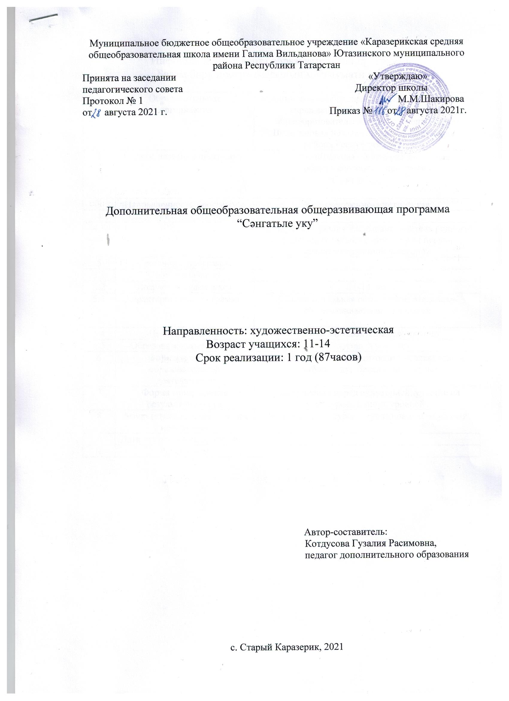

Информационная карта образовательной программы
Белем бирү программасының мәгълүмати картасы

1 | Образовательная  организация | Муниципальное бюджетное общеобразовательное учреждение «Каразерикская средняя общеобразовательная школа имени Галима Вильданова» Ютазинского муниципального района Республики Татарстан
2 | Полное название программы | Дополнительная общеобразовательная общеразвивающая программа  “Сәнгатьле уку”  ”
3 | Направленность программы | Художественно-эстетическая
4 | Сведения о разработчиках
4.1 |  | Котдусова Гузалия Расимовна, учитель родного (татарского) языка и литературы первой квалификационной категории
5 | Сведения о программе
5.1 | Срок реализации | 1 год
5.2 | Возраст обучающихся | 11-14 лет
5.3 | Характеристика программы | Дополнительная общеобразовательная общеразвивающая программа
5.4 | Цель программы | Научить выразительному чтению
5.5 | Образовательные модули | Стартовый уровень
6 | Формы и методы образовательной деятельности | Круглые столы, урок-практикум, экскурсии в библиотеку, беседы, конкурсы
7 | Форма мониторинга результативности | Выступление перед аудиторией, участие на конкурсах разных уровней
8 | Результативность реализации программы | Участие на конкурсах муниципального уровня
9 | Дата утверждения программы
10 | Рецензенты

Анлатма язуы
Татарстан Республикасы Ютазы муниципаль районының “Каразирек гомуми урта белем бирү мәктәбе” муниципаль бюджет белем бирү учреждениесенең укыту планы ;
Федераль дәүләт стандартлары таләпләренә туры килгән эш программасы турында“Каразирек гомуми урта белем бирү мәктәбе” нигезләмәсе.
Программа 2021– 2022 нчы уку елына атнага 2,5 сәгать исәбеннән. Барысы 87 сәгатькә төзелде.
Сәнгатьле сөйләм - образлы сөйләм, аралашу культурасы ул. Сөйләм кешене башка барлык тереклек ияләреннән өстен иткән ин зур сәләт. Тормышны, яшәешне тел һәм сөйләмнән башка күз алдына да китереп булмый.
Мәктәптә уку еллары – шәхес формалашуда аеруча жаваплы чор. Балалар укырга, язарга, санарга, сөйләргә, бер-берләре белән аралашырга, үз-үзләрен коллективта дөрес тотарга өйрәнәләр.
Укыту-тәрбия процессында бала шәхесен формалаштыруга йогынты ясаучы чаралар бик куп. Шуларнын берсе – сөйләм күнекмәләрен үстерү. Уйлау-фикерләү сөйләм үсеше белән тыгыз бәйләнгән. Сөйләмнең ярлы булуы фикерләүнең зәгыйф үсеше турында сигнал булып тора. Димәк, баланың аңы үсү, белеме арту, анын чынбарлыкны танып белү тирәлеге киңәю һәм чын кеше булып тәрбияләнүе сөйләмнең үсешенә, аның үз туган телен яхшы белүенә бәйле.
Балаларның акыл һәм хыялын, зәвыгын, сөйләм культурасын, иҗади хезмәткә омтылышын тәрбияләү төп максат булып тора.
Бурычлары:
- дөрес һәм матур итеп сөйләшү;
- халкыбызның гореф – гадәтләрен, халык авыз иҗатын, әдәбиятын, мәдәниятын өйрәнү;
- әхлакый сыйфатлар тәрбияләү
-чыгыш ясарга өйрәнү
Укучылар нәрсә белергэ тиеш:
- сөйләм һәм аның кеше тормышындагы роле турында;
- балалар фольклоры турында;
- милли уеннар;
- текст , текстнын исеме турында;
- мимика, тавыш көче, тавыш төсмере, интонация турында;
- әдәп-әхлак кагыйдәләрен;
- аралашу культурасын.

Укучылар нәрсә эшли белергә тиеш:
- бер-берләре белән, башкалар белән аралашырга;
- коллективта үз-үзеңне дөрес тотарга;
- үз фикерләрен әйтә белергә;
- әдәп-әхлак, сөйләм кагыйдәләрен үти белергә һәм дөрес итеп урынлы куллана белергә;
- милли уеннар уйный белергә;
- сәнгатьле сөйләргә, укырга.

Укытуның гомуми, шәхси, метапредмет нәтиҗәләре
Төп гомуми белем бирү мәктәбендә телне гамәли үзләштерү нәтиҗәсендә укучыларда татар теленең күп мәдәниятле дөньядагы роле һәм мөһимлеге турында күзаллаулар формалаша. Татар мәдәниятенең укучылар өчен булган катламы белән танышу башка мәдәнияткә карата ихтирам хисе уята, ягъни укучыларга үз мәдәниятләрен дә тирәнрәк аңларга мөмкинлек бирә, аларда ватанпәрвәрлек хисе уята.
Төп гомуми белем бирү баскычында татар теленә өйрәтүнең программада күрсәтелгән күләмдә гомуми нәтиҗәләре түбәндәгеләрдән гыйбарәт:
Укучыларның коммуникатив компетенциясен(аралашу осталыгын) үстерү, ягъни татар телендә сөйләшүчеләр белән телдән яки язмача аралашу күнекмәләре булдыру;
коммуникатив бурычлар куя һәм хәл итә белү, адекват рәвештә арашу, сөйләм этикеты үрнәкләреннән файдалана алу, итагатьле һәм киң күңелле әңгәмәдәш булу;
туган телгә карата уңай мотивация һәм тотрыклы кызыксыну булдыру һәм шулар нигезендә белем алуның алдагы баскычларында татар телен уңышлы үзләштеүргә шартлар тудыру.

Укытуның шәхси нәтиҗәләре
Төп гомуми белем бирү баскычын төгәлләгәндә,укучының үзенә һәм үзенең әйләнә-тирәсендәге кешеләргә, тормыштагы яшәеш проблемаларына карата түбәндәге шәхси кыйммәтләре формалашкан булуы күзаллана:
шәхесара һәм мәдәниятара аралашуда татар теленә карата ихтирамлы караш булдыру һәм аны яхшы өйрәнү теләге тудыру;
әхлакый кагыйдәләрдә ориентлашу, аларны үтәүнең мәҗбүрилеген аңлау;
әдәби әсәрләрдәге төрле тормыш ситуацияләренә һәм геройларның гамәлләренә гомүмкешелек нормаларыннан чыгып бәя бирү;
“гаилә”, “туган ил”, “мәрхәмәтлелек”,төшенчәләрен кабул итү, “башкаларга карата түземлелек, кайгыртучанлык”, “кеше кадерен белү” кебек хисләр формалашу.
Укытуның метапредмет нәтиҗәләре
Төп белем бирү баскычында риторика фәнен укыту, танып белү чарасы буларак, укучыларның фикер йөртү, интеллектуаль һәм иҗади сәләтләрен үстерүгә, шулай ук, реаль тормышта туган проблемаларны хәл итү өчен кирәк булган универсаль уку гамәлләрен формалаштыруга хезмәт итә.
Универсаль уку гамәлләре формалаштыру:
Шәхескә кагылышлы универсаль уку гамәлләре:
- үз уңышларың/уңышсызлыкларың сәбәпләре турында фикер йөртү;
- үз мөмкинлекләреңне бәяләү;
- башкаларның фикерен хөрмәт белән кабул итү;
-үз зшчәнлегенең нәтиҗәләрен яхшыртуга ихтыяҗ формалашу;
- мәгънә барлыкка китерү (“Минем өчен моның нинди мәгънәсе һәм әһәмияте бар?”)
- үз сүзләрең һәм гамәлләрең өчен җаваплылык.
Регулятив универсаль уку гамәлләре:
- иптәшләре белән хезмәттәшлектә яңа уку мәсьәләсен куярга;
- укытучы ярдәмендә бирелгән биремне анализларга, билгеле һәм билгесезләрне аерып алырга;
- кагыйдә, инструкцияләрне истә тотарга һәм шуларга ияреп гамәлләр кылырга;
- уку эшчәнлегенең үзең өчен әһәмиятен, мәгънәсен һәм сарыф ителгән вакытны, көчне бәяләргә;
- ирешеләчәк нәтиҗәне алдан фаразларга;
- яңа уку мәсьәләсен чишүгә керешкәнче үз мөмкинлекләреңне мөстәкыйль бәяләргә;
- укытучы күзәтүе астында төзелгән план буенча эшләү, чагыштыру.
Танып белү универсаль уку гамәлләре:
- уку мәсьәләсен чишү өчен кирәкле мәгълүматны дәреслектән (текст, иллюстрация, схема, сызым) энциклопедиядән, белешмәдән, Интернеттан эзләү һәм сайлау;
- күзәтүләр, дәреслек материалын өйрәнүләр аша яңа белемнәр табу;
- табылган мәгълүматны эшкәртү, чагыштыру, нәтиҗә ясау;
- мөстәкыйль рәвештә нигезләмә һәм критерийлар сайлап, чагыштыру, сериация һәм классификация башкарырга;
- фикерләүдә логик чылбыр төзергә.
Коммуникатив универсаль уку гамәлләре :
- партадаш күрше белән яисә төркемдә хезмәттәшлек итәргә;
- килешергә һәм уртак эшчәнлектә гомуми чишелешкә килергә;
- төрле карашларны исәпкә алырга һәм хезмәттәшлектә төрле позицияләр координациясенә омтылырга;
- төрле технологик мәсьәләләрне нәтиҗәле чишү өчен үз эшчәнлегеңне планлаштырырга һәм көйләргә; тормыш тәҗрибәсен куллану.
Программаның эчтәлеге:
Кереш.Укучыларны туплау. Түгәрәкнең эш планы белән танышу-1
Инструктаж үткәрү, сәнгатьле уку нәрсә ул?-1
Сөйләм сәнгатендә сүз-14 сәг.
Сөйләм һәм аның әһәмияте. Сөйләм сәнгатендә сүз. Сүзнең мәгънә төсмерләре.
Сүзнең сурәтлелеге. Күзаллап сөйләү. Сүздән- хис, кичерешкә. Хыял үстерүдә сүзле уеннар.Сүзләр һәм сөйләм аерымлылыгы. Укучыларда сөйләм тавышын урнаштыру
Сулыш күнегүләре- 8 сәг.
Сөйләм һәм яңгырау аппаратын күнектерү. Тартык авазларга күнегүләр
Тавыш һәм дикция күнегүләре 12 сәг.
Тавыш күнегүләре. Сулышны, мелодик интерваллар күнектерү
“Аваз ияртемнәре” гимнастикасы. Тавыш, дикциягә катлаулы күнегүләр. Сүз сәнгате серләре - 34 сәг.
Әңгәмә кора беләсеңме? Җанлы сөйләм. Язганны укып сөйләү.Әдәби сөйләм. Котлаулар. Мәкалә язарга өйрәнү. Язма белдерүләр. Белдерүнең төрләре. Белдерү-чакырулар. Афиша. Уен дәрес. Реклама. Интервью. Телдән репортаж. Тыңлау формалары.Тыңлау формалары. (Практик дәрес).Текстныңың тел үзенчәлекләре. Сүзлек текстлары төзү. Кыскача эчтәлек. Әдәби тасвирлама (тасвирлау). Чагыштырма характеристика. Әдәби әсәрләрдә чагыштырма характеристиканың роле. Ишеткәнне сөйләү. Риторика – чыгыш ясарга һәм аралашырга өйрәтүче фән. Эндәшә белү – зур осталык. Рәсми (официаль) эндәшү формалары. Риторика, риторик эндәшләр.
Тәкъдимне, фикерне әдәпле итеп кире кагарга өйрәтү. Бәхәсләшә белү осталыгы. Матур булу җиңелме?
Текст белән эш- 17 сәг.
Сөйләм тактлары. Мәгънәви басым. Паузалар. Сөйләм тизлеге. Басым кануннары. Ритм. Рифма төрләре. Сөйләм яңгырашы. Сөйләм методикасы. Сөйләм ритмы һәм аһәңе. Тыныш билгеләре. Тыныш билгеләрен күнектерү өчен текстлар
Еллык кабатлау- 1

Календарь-тематик планлаштыру

№ п/п | Тема | Сәг. саны | Үткәрү вакыты  план | Үткәрү вакыты  фактик | Искәрмә
 | Кереш
1 | Укучыларны туплау. Түгәрәкнең эш планы белән танышу. | 1
2 | Инструктаж үткәрү. Нәрсә ул сәнгатьле уку ? | 1
 | Сөйләм сәнгатендә сүз | 14 сәг.
3 | Сөйләм һәм аның әһәмияте. | 2
5 | Сәнгатьле укуның әһәмияте | 2
7 | Сүзнең мәгънә төсмерләре | 1
8 | Орфоэпия һәм аның төп кагыйдәләре | 2
10 | Дикция. Басым | 2
12 | Авыл китапханәчесе белән очрашу. | 1
13 | Тел төбен белдерүче чаралар: сөйләм тизлеге, тавышның көче, йөз, күз, кул хәрәкәтләре | 2
15 | Сүзләр һәм сөйләм аерымлылыгы | 1
16 | Укучыларда сөйләм тавышын урнаштыру | 1
 | Сулыш күнегүләре | 8 сәг.
17 | Сөйләм һәм яңгырау аппаратын күнектерү. | 3
20 | Тартык авазларга күнегүләр | 5
 | Тавыш һәм дикция күнегүләре | 12 сәг.
25 | Тавыш күнегүләре | 3
28 | Сулышны, мелодик интерваллар күнектерү | 5
33 | “Аваз ияртемнәре” гимнастикасы | 2
35 | Тавыш, дикциягә катлаулы күнегүләр | 2
 | Сүз сәнгате серләре | 34 сәг.
37 | Сүз сәнгате осталары. Айрат Арсланов | 1
38 | Фоат Галимуллин үрнәгендә әдәби әсәрдән өзекләр тыңлау | 2
40 | Г.Тукай шигырьләрен уку конкурсы | 1
41 | Әдәби сөйләмдә интонация | 1
42 | Котлау текстлары әзерләп уку | 2
44 | “Ялкын”журналындагы әсәрләрне сәнгатьле уку | 2
46 | М.Җәлилнең “Дару” шигырендә басымлы сүзләрне билгеләү | 1
47 | Әдәби әсәрне укыганда гадилек, табигыйлек | 1
48 | Сатира, юмор әсәрләрен сәнгатьле уку | 1
49 | Драма әсәрләрен рольләргә бүлеп уку | 2
51 | Көйләп уку | 2
53 | Күмәк уку | 1
54 | Диалогларда интонация | 2
56 | Аудио язмалардан файдалану | 1
57 | Тыңлау формалары. (Практик дәрес) | 1
58 | Текстның тел үзенчәлекләре. | 1
59 | Сүзлек текстлары төзү. | 1
60 | Кыскача эчтәлек. | 1
61 | Әдәби тасвирлама (тасвирлау). | 1
62 | Чагыштырма характеристика. | 1
63 | Әдәби әсәрләрдә чагыштырма характеристиканың роле. | 1
64 | Ишеткәнне сөйләү. | 1
65 | Риторика – чыгыш ясарга һәм аралашырга өйрәтүче фән. | 2
67 | Эндәшә белү – зур осталык. | 1
68 | Рәсми (официаль) эндәшү формалары. | 1
69 | Риторика, риторик эндәшләр. | 1
70 | Тәкъдимне, фикерне әдәпле итеп кире кагарга өйрәтү. | 1
71 | Бәхәсләшә белү осталыгы. | 1
72 | Риторик әйләнмәләр | 1
 | Текст белән эш | 14 сәг.
73 | Сөйләм тактлары | 1
74 | Мәгънәви басым | 1
75 | Паузалар | 1
76 | Сөйләм тизлеге | 1
77 | Басым кануннары | 2
79 | Ритм | 1
80 | Рифма төрләре | 1
81 | Сөйләм яңгырашы | 1
82 | Сөйләм методикасы | 1
83 | Сөйләм ритмы һәм аһәңе | 1
84 | Тыныш билгеләре сөйләмдә | 2
86 | Тыныш билгеләрен күнектерү өчен текстлар | 1
87 | Еллык кабатлау | 1 сәг.

Укыту - методик әсбап белән тәэмин ителеш:
М.Х.Хәсәнова, Г.М.Сафиуллина, М.Я.Гарифуллина, Ә.Г.Мөхәммәтҗановна Риторика. ТР Мәгариф министрлыгы рөхсәте белән бастырылган. Казан “Мәгариф” нәшрияты.
Нуриев “Сәнгатьле уку»
Мәгълүмати-электрон ресурслар:
1.. Татар сайтлары: edu.tatar.ru; belem.ru; org.com
2. tatardeti.blogspot.com/2011/01/blog-post.htm
3. gzalilova.narod.ru/present_tat.htm
4. Аудиоязмалар

